МУНИЦИПАЛЬНОЕ ОБРАЗОВАТЕЛЬНОЕ УЧРЕЖДЕНИЕ
СРЕДНЯЯ ОБЩЕОБРАЗОВАТЕЛЬНАЯ ШКОЛА №137 Г.НИЖНЕГО НОВГОРОДА

Методическое объединение учителей музыки

Разработка олимпиады по музыке для учащихся
4 классов

Работу выполнила Словиковская Е.В., учитель музыки и МХК

г. Нижний Новгород
2014 год

Являясь председателем РМО учителей музыки Автозаводского района
г. Нижнего Новгорода, разработала концепцию проведения олимпиады по музыке «Музыкальный калейдоскоп» среди 2, 3, 4, 5, 6, 7 классов на уровне района. Представляю вашему вниманию Олимпиаду по музыке среди 4 классов.

Аннотация к проведению Олимпиады по музыке среди 4 классов.
Районная олимпиада по музыке «Музыкальный калейдоскоп» проводится среди образовательных учреждений Автозаводского района г. Нижнего Новгорода.
Цели и задачи:
1.Развитие творческих способностей и создание новых условий для самореализации талантливых учащихся.
2.Повышение качества знаний, умений и навыков учащихся по предмету «Музыка».
3.Повышение мотивации к познавательной и творческой деятельности учащихся.
4.Повышение педагогического мастерства.

Критерии оценки:
1.Общие знания и умения в объёме образовательной программы.
2.Знание музыкального творчества русских и зарубежных композиторов.
3.Знание музыкальных инструментов симфонического и русского народного оркестров; голосов; хоров.
4.Умение понять и решить музыкальные логические цепочки.
5.Знание на слух музыкальных произведений в пределах образовательной программы. (см. Приложение)

Подведение итогов и награждение победителей:
1.Подведение итогов и выявление победителей проводится по количеству набранных баллов после завершения конкурса.
2. Победители награждаются грамотами 1,2,3 степени Управления общего образования администрации Автозаводского района г. Н. Новгорода.

В конкурсе принимают участие учащиеся образовательных учреждений района: 2 учащихся от школы.
На олимпиаду отводится 45-60 минут (исходя из практики – времени вполне достаточно)
За каждый правильный ответ - 1 балл.

Приложение:
1 блок – «Определение музыки на слух», выполняют сразу все участники олимпиады, после предварительного объяснения.
Задание №1 для участников конкурса на слуховое восприятие музыки и определение композитора, предварительно оговаривается на одной из методических секций среди учителей района. Из, например, семи утвержденных музыкальных номеров, на олимпиаде звучат только три или четыре (по выбору комиссии или организатора).
Задания №2, 3, 4 – на определение вида хора, голоса, музыкального инструмента: можно взять любой соответствующий музыкальный материал (на выбор организатора).
Далее каждый участник конкурса работает самостоятельно.

Определение музыкального материала на слух:
1. М. И. Глинка, опера «Иван Сусанин», хор «Славься» - финал
2. С. В. Рахманинов, концерт № 3 для фортепиано с оркестром
3. С. С. Прокофьев, кантата «Александр Невский», хор «Вставайте люди русские»
4. «Солдатушки» - русская народная песня
5. «Светит месяц» - русская народная плясовая песня
6. «Гимн России», музыка А. Александрова, слова С. Михалкова
7. М.И. Глинка, опера «Иван Сусанин», ария Сусанина

Районная олимпиада по музыке - 4 класс
г. Нижний Новгород, Автозаводский район

- «Определение музыки на слух»:
1) Определи на слух музыкальное произведение и назови автора:
1.____________________________________________________________________
2.____________________________________________________________________
3.____________________________________________________________________

2)Определи, какой инструмент звучит? (нужное подчеркнуть)
А) балалайка Б) рожок В) гусли

3)Определи, какой голос звучит? (нужное подчеркнуть)
А) бас Б) сопрано В) тенор

4)Определи, какой состав хора поёт? (нужное подчеркнуть)
А) детский Б) мужской В) смешанный Г) женский
……………………………………………………………………………………………..

II. Портреты каких композиторов перед тобой, подпиши:

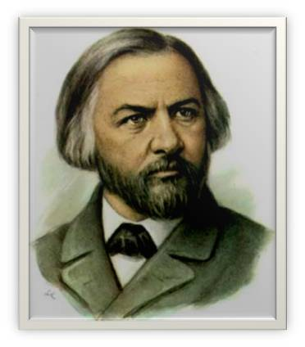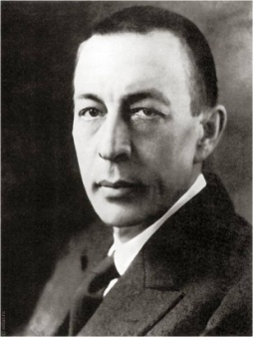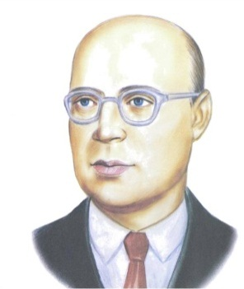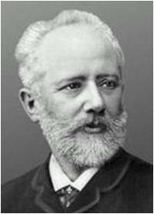

_____________ _______________ ______________ _____________
……………………………………………………………………………………………………………….........

III. «Самый умный»
1)Найди парные народные инструменты и соедини их:

Гармонь, домра, ложки, балалайка, баян, бубен

2) Зачеркни лишний инструмент:
А) баян, гусли, флейта, рожок, домра
Б) пианист, трубач, флейтист, композитор, скрипач

3) Какой из балетов принадлежит П.И.Чайковскому (нужное подчеркни):
А) «Золушка» Б) «Спящая красавица» В) «Ромео и Джульетта»

4) Основным качеством русской музыки является (нужное подчеркни):
А) маршевость Б) танцевальность В) песенность
……………………………………………………………………………….........

IV. «Угадай-ка»
Подпиши название музыкальных инструментов, подчеркни название струнных щипковых инструментов:

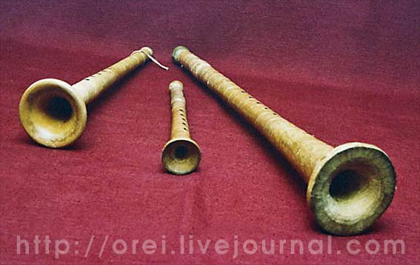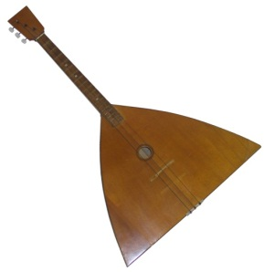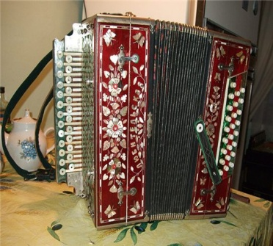

1. ____________ 2._________________ 3.________________

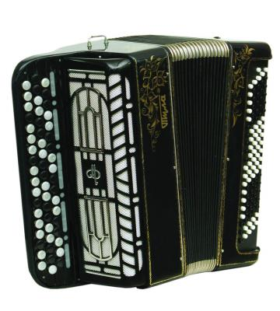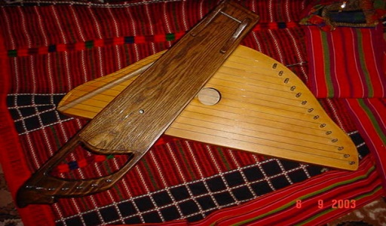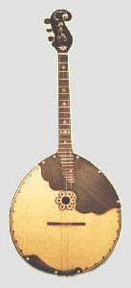

4. _____________ 5._____________ 6.____________

…………………………………………………………………………………………….

V. «Я знаю»

Перечисли жанры русской народной песни:_______________________________ ________________________________________________________________________________________________________________________________________________
_______________________________________________________________________
(за каждый правильный ответ 1 балл)
……………………………………………………………………………………………..

VI. «Музыкальный словарик»
1.Назови 3 основных жанра музыки:________________________________________
2. Перерыв в звучании музыки:_____________________________________________
3.Назови 2 лада в музыке:_________________________________________________
4. Коллектив людей, исполняющих вокальную музыку:________________________
5.Большой коллектив людей, исполняющих музыку на разных музыкальных инструментах:___________________________________________________________
6.Человек, который сочиняет музыку:_______________________________________
7.Самый низкий певческий мужской голос:__________________________________
8.Главная песня нашей страны:_____________________________________________
9.Праздник, когда встречаются зима и весна:_________________________________
10. Как называют человека, который управляет исполнением хорового коллектива, оркестра _______________________________________________________________

